附件7

2024年钦州市中小学教师及钦州幼儿师范高等专科学校辅导员公开招聘笔试考试费减免须知

广大报考人员：
根据《2024年钦州市中小学教师及钦州幼儿师范高等专科学校辅导员公开招聘公告》要求，最低生活保障家庭人员可以申请减免笔试考试费。需在报名系统（https://qzbm.zakww.com）中上传相应的减免材料，具体上传流程如下：
一、办理时间
2024年3月25日8:00—3月29日18:00
二、广西区内最低生活保障家庭的报考人员减免费用证明材料查询、截图流程
（一）登录广西社会救助信息管理系统（http://shjz.mzt.gxzf.gov.cn:8109/gx_shjz/#/lowInsuranceMsg/MsgSearch），进入广西社会救助信息公示页面。
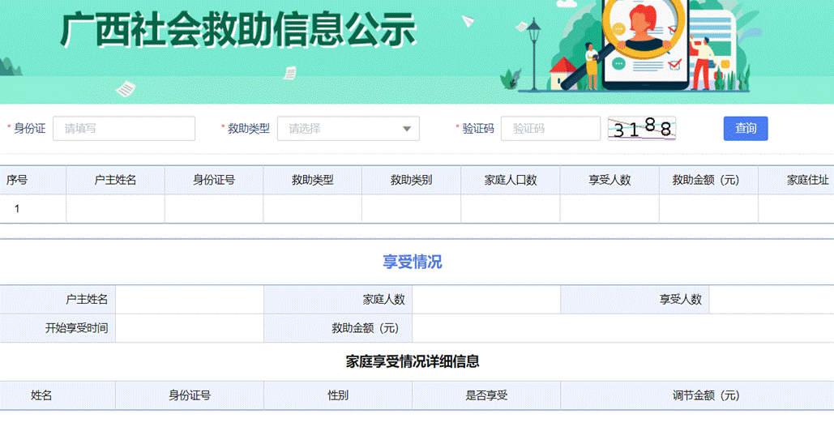
（二）录入“身份证”，选择“救助类型”（不清楚本人属于哪一种救助类型的，应逐项选择查询），填写“验证码”，点击“查询”按钮，显示包含个人的相关信息后，进行截图并保存作为证明材料上传。
（三）保存截图，待上传。
三、上传流程
（一）请先参考《2024年钦州市中小学教师及钦州幼儿师范高等专科学校辅导员公开招聘报名系统-操作说明书》进行系统注册、报考计划、填写基本信息等。
（二）选择报考岗位后，按要求上传最低生活保障家庭人员证明材料（广西区外最低生活保障家庭的报考人员将所在省/自治区相关部门出具的证明材料上传，广西区内最低生活保障家庭的报考人员登录广西社会救助信息管理系统查询包含个人的相关信息并截图作为证明材料上传）。上传成功后点击【保存】。
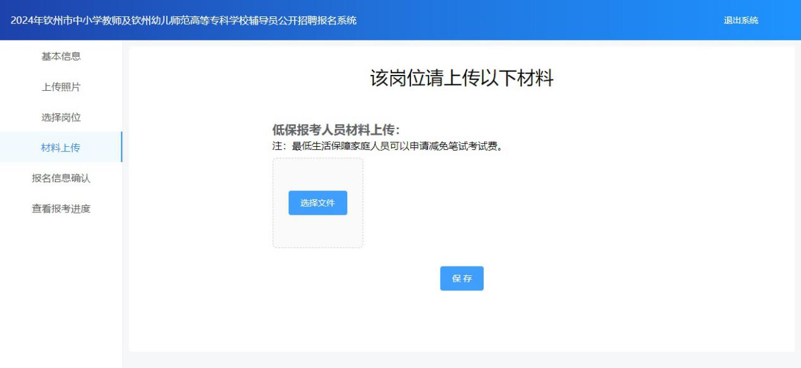
（二）进入报名信息确认页面，核对信息无误后，点击【请确认报名信息】，等待工作人员的审核。
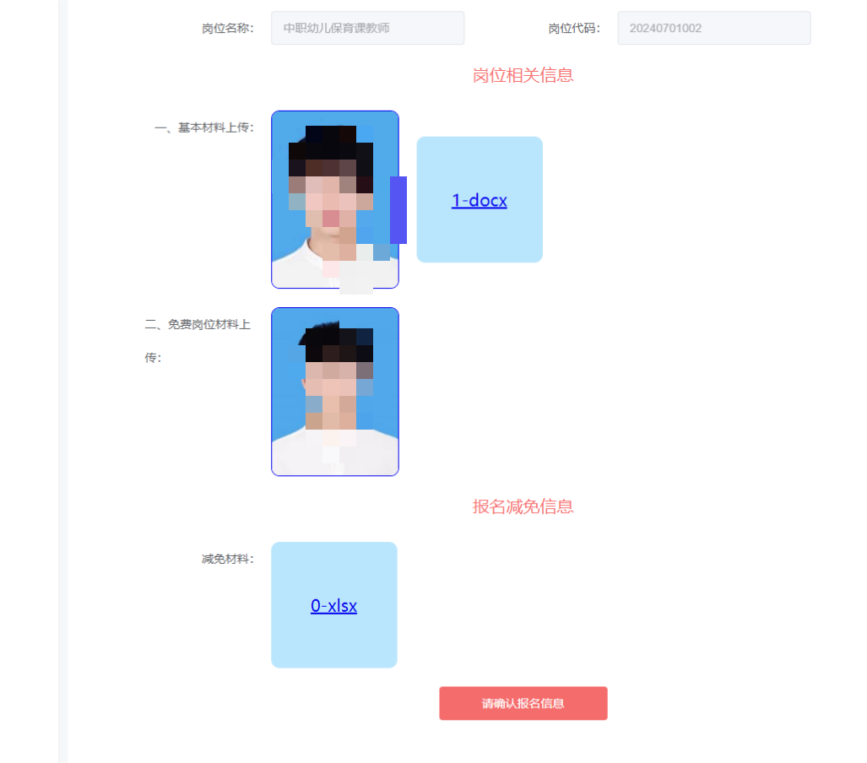
（三）进入查看报考进度页面，查看减免申请的进度。
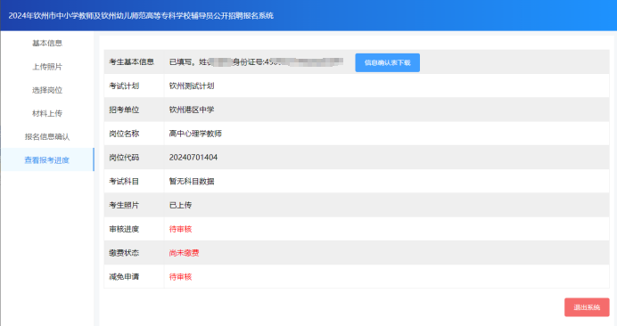
- 等待审核
- 减免申请审核不通过
  - 点击【去修改】，修改上传的减免材料，等待二次审核。
  - 若仍不满足减免要求，可点击【点击进行缴费】，直接缴费报名费用，报名完成。
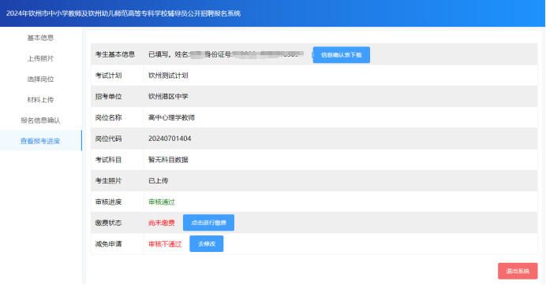

- 审核通过，则为申请减免费用成功，无需缴费，报名完成。
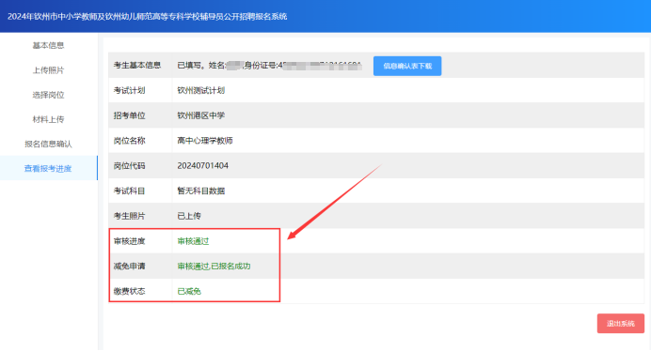

四、其他事项
（一）超时未提交申请的，视为自动放弃，不再办理减免。
（二）减免申请未通过审核的，报考人员须在缴费截止时间前完成网上缴费，否则视为自动放弃报考。
（三）咨询电话：钦州市教育局 0777-2868530。

